Результаты расчета №1

Расчет балки на упругом основании

1. - Исходные данные:

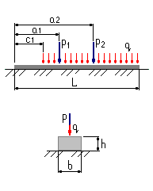

Прямоугольное сечение
Длина балки 3.74 м
Ширина балки 3.01 м
Высота балки 0.3 м

Характеристики грунта Суглинки
Модуль деформации грунта 1 тс/м2

Расчетные нагрузки на конструкцию:
Распределенная нагрузка | 3.0 | тс/м
по всей длине балки

2. - Выводы:

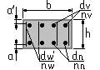

Сечение на расстоянии 3,81 м от левого края балки
Нагрузки в сечении M= 0 тс*м Q= 0 тс
Бетон B20 Защитный слой a= 35 a_= 35 мм
Верхняя арматура 10D 3 A-III
Нижняя арматура 10D 3 A-III
Поперечная арматура 10D 6 A-III шаг 200 мм

Расчет проведен согласно СНиП 2.03.01-84* "Бетонные и
железобетонные конструкции".
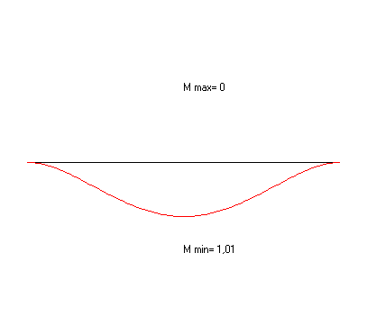
Эпюра моментов вокруг оси X

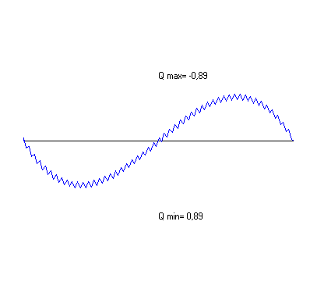
Эпюра поперечных сил вдоль оси X

Результаты расчета №2

Расчет балки на упругом основании

1. - Исходные данные:

Прямоугольное сечение
Длина балки 3.74 м
Ширина балки 3.01 м
Высота балки 0.3 м

Характеристики грунта Пески
Модуль деформации грунта 1 тс/м2

Расчетные нагрузки на конструкцию:
Распределенная нагрузка | 3 | тс/м
по всей длине балки

2. - Выводы:

Сечение на расстоянии 3,81 м от левого края балки
Нагрузки в сечении M= 0 тс*м Q= 0 тс
Бетон B20 Защитный слой a= 150 a_= 150 мм
Верхняя арматура 10D 12 A-III
Нижняя арматура 10D 14 A-III
Поперечная арматура 2D 6 A-I шаг 150 мм

Расчет проведен согласно СНиП 2.03.01-84* "Бетонные и
железобетонные конструкции".
Эпюра моментов вокруг оси X

